OBRAZAC 1
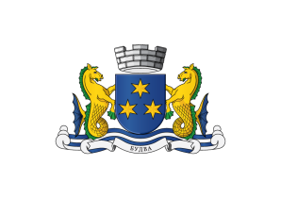

Crna Gora
O P Š T I N A B UDVA
Sekretarijat za privredu

PRIJAVA NA KONKURS
za finansiranje biznis ideja ženskog preduzetništva

(Popunjava ovlašćeni službenik Opštine)

Broj djelovodnog protokola

Godina za koju se raspisuje konkurs: _________

Datum upisa:____________________

Napomena:

- Obrazac 1 popunjava i ovjerava službenik Građanskog biroa u dva primjerka.
- Službenik Građanskog biroa je dužan pričvrstiti jedan primjerak popunjenog Obrasca 1 na zapečaćeni koverat.
- Drugi primjerak Obrasca 1 zadržava podnosioc prijave, kao dokaz o predatoj prijavi.
- Obrazac 2 prilaže se u zapečaćenoj koverti sa ostalom dokumentacijom.

Potpis ovlašćenog službenika:

_________________________

